Министерство науки и высшего образования Российской Федерации
Федеральное государственное автономное образовательное учреждение
высшего образования
«СЕВЕРО-КАВКАЗСКИЙ ФЕДЕРАЛЬНЫЙ УНИВЕРСИТЕТ»

Институт перспективной инженерии
Департамент цифровых, робототехнических систем и электроники

ОТЧЕТ
ПО ЛАБОРАТОРНОЙ РАБОТЕ №3
дисциплины «Программирование на Python»

Выполнил:
Оразов Тимур
2 курс, группа ИВТ-б-о-24-1,
09.03.01 «Информатика и вычислительная техника», направленность (профиль) «Программное обеспечение средств вычислительной техники и автоматизированных систем», очная форма обучения

(подпись)

Руководитель практики:
Воронкин Р. А.

_______________________________
(подпись)

Отчет защищен с оценкой ___________ Дата защиты__________________

Ставрополь, 2025 г.

Вариант 16
Тема: Условные операторы и циклы в языке Python
Цель: приобретение навыков программирования разветвляющихся алгоритмов и алгоритмов циклической структуры. Освоить операторы языка Python версии 3.х if, while, for, break u continue, позволяющих реализовать разветвляющиеся алгоритмы и алгоритмы циклической структуры.

Ссылка на репозиторий с которого выполнялась работа:
https://github.com/Tim120903/laba_3
Ход работы:

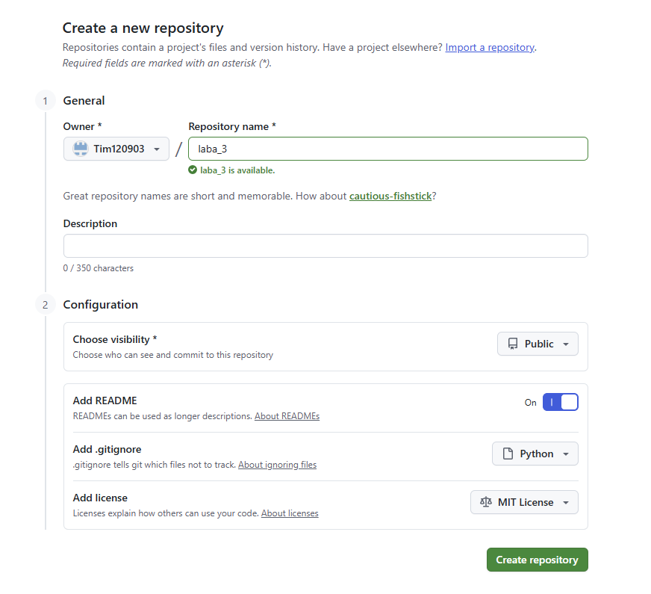
Рис. 1- создание общедоступного репозитория.

Рис. 2 - копирование репозитория на устройство.
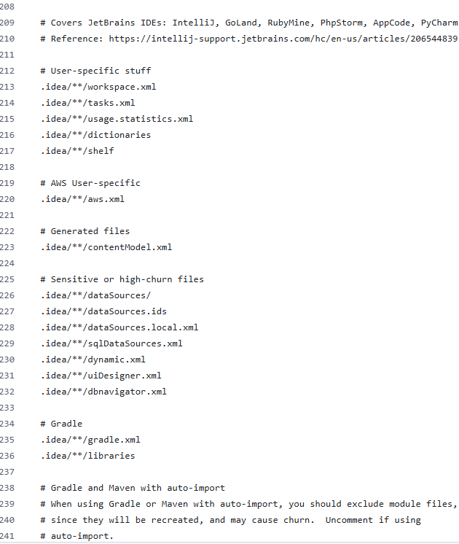
Рис. 3 - Добавленные правила в файл .gitignore

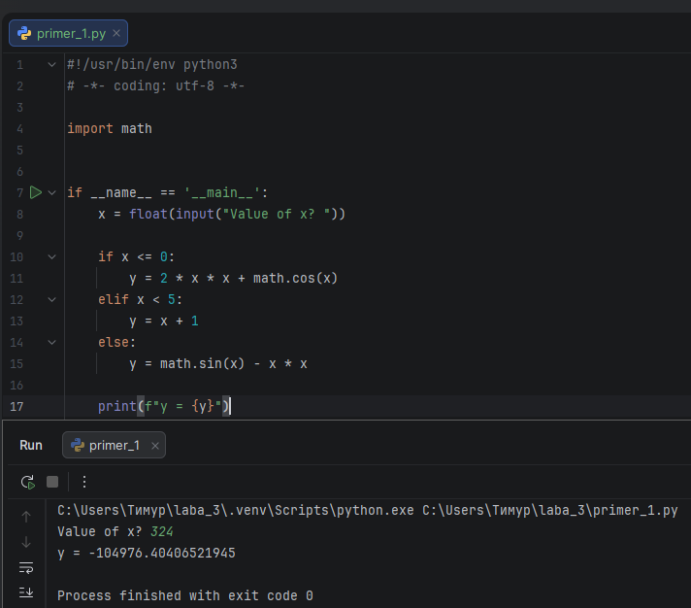
Рис. 4 -Пример 1.
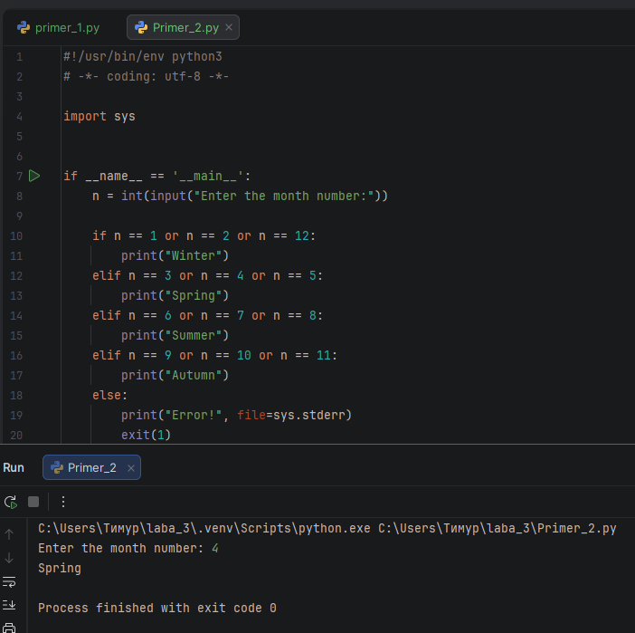
Рис. 5 - Пример 2.

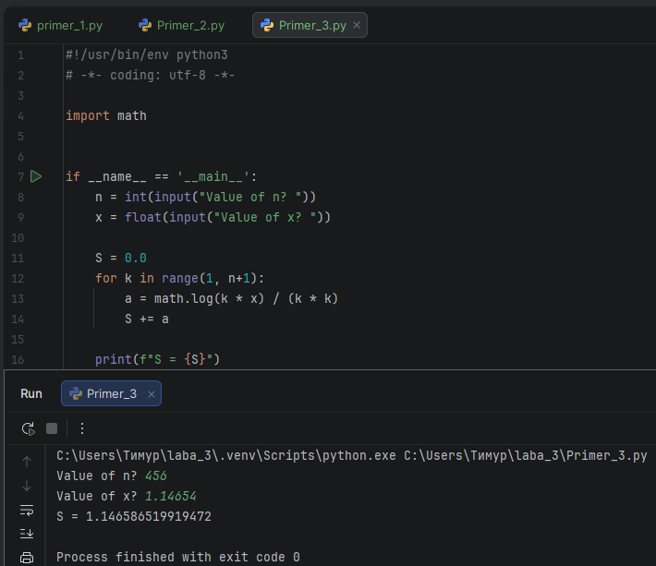
Рис. 6 - Пример 3.
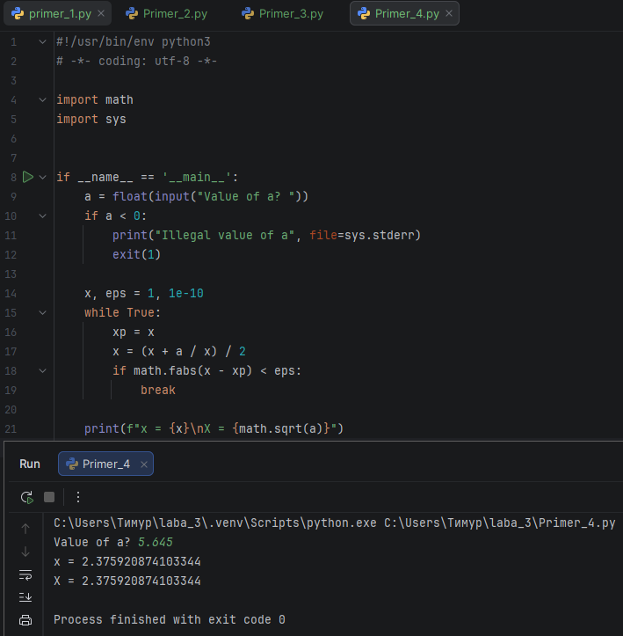
Рис. 7 - Пример 4.
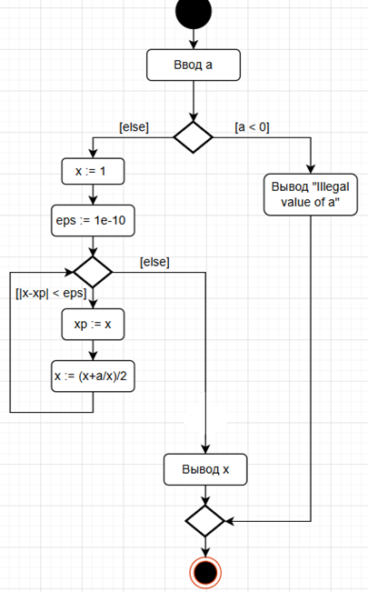
Рис. 8 – UML-диаграмма к примеру 4.

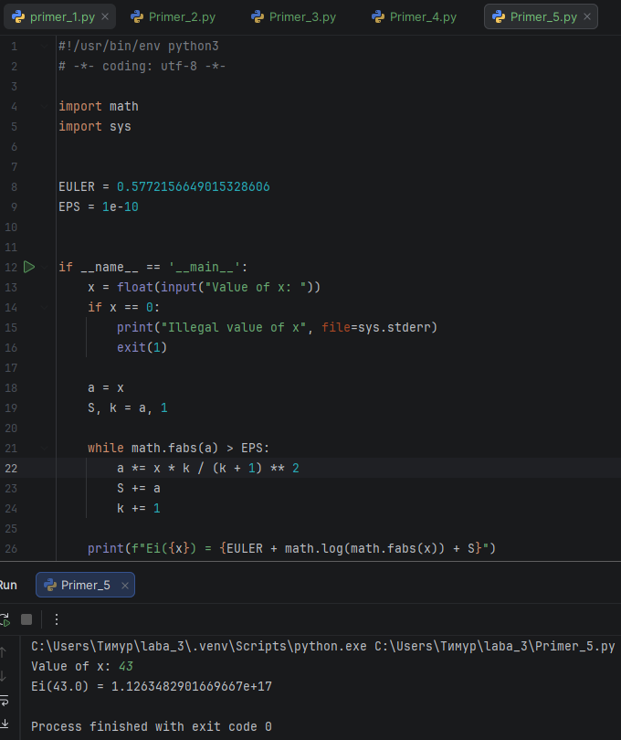
Рис. 9 – Пример 5.

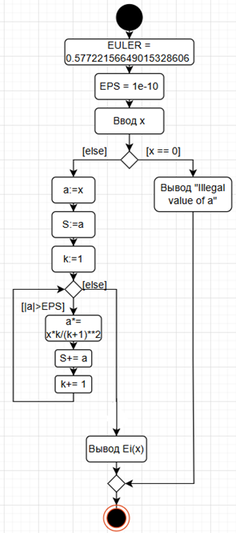
Рис. 10 – UML-диаграмма к примеру 5.

Рис. 11 – индивидуальное задание 1 (В-16).

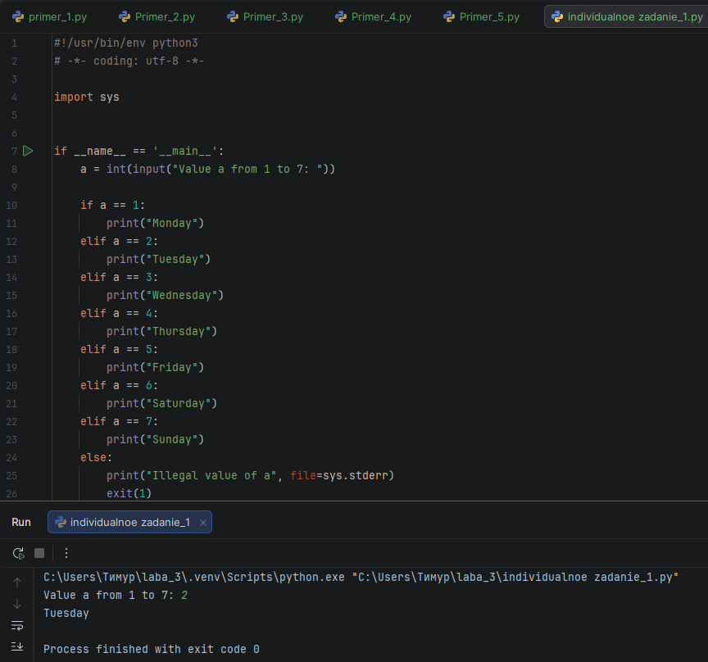
Рис. 12- результат выполнения индивидуального задания 1.
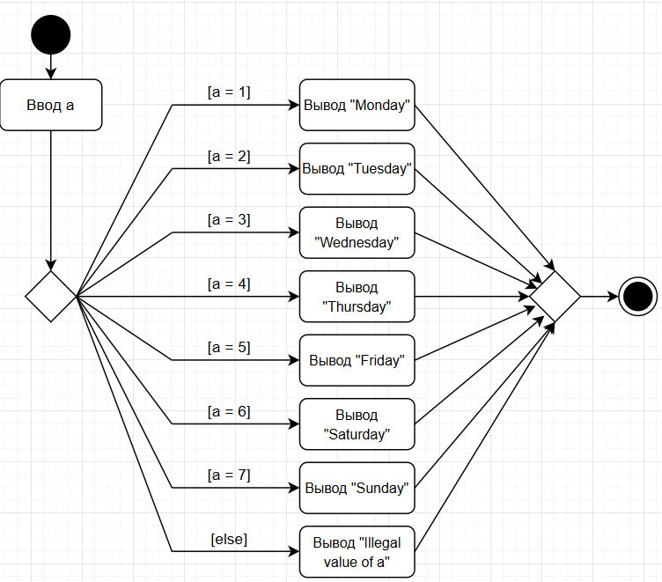
Рис. 13- UML-диаграмма к индивидуальному заданию 1.

Рис. 14 – индивидуальное задание 2 (В-16).

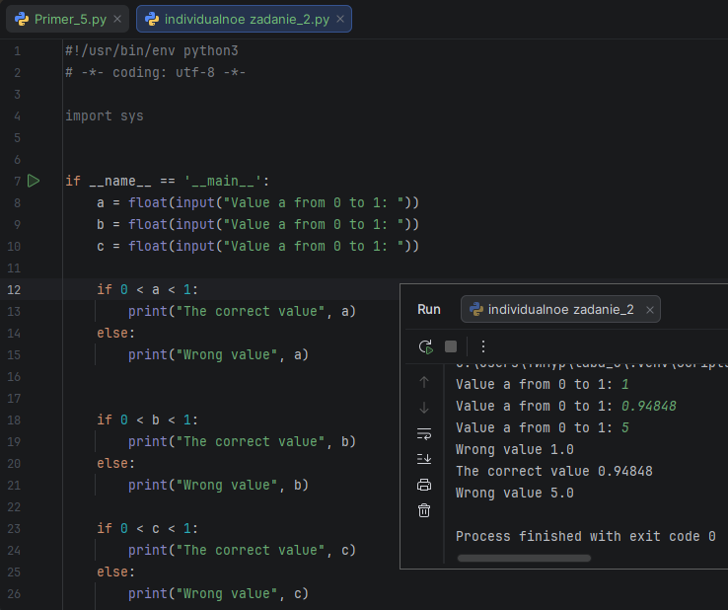
Рис. 15- результат выполнения индивидуального задания 2.
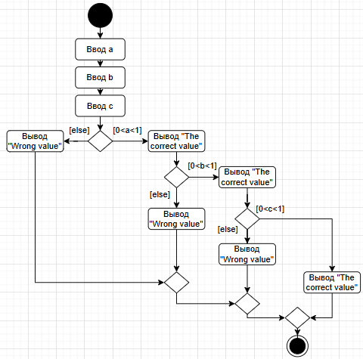
Рис. 16- UML-диаграмма к индивидуальному заданию 2.

Рис. 17 - индивидуальное задание 3 (В-16).
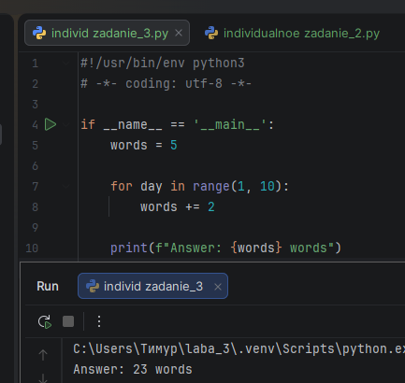
Рис. 18- результат выполнения индивидуального задания 3.

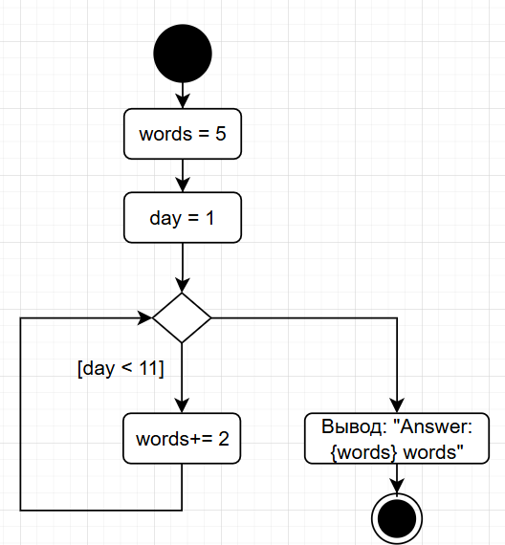
Рис. 19- UML-диаграмма к индивидуальному заданию 3.

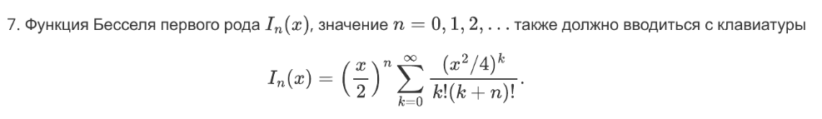

Рис. 20- Задание повышенной сложности. (В-16)
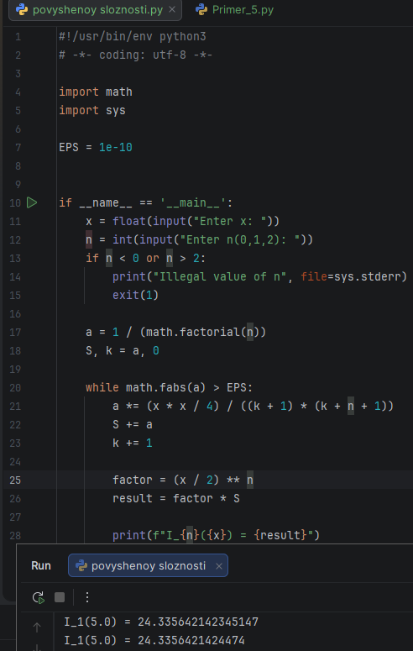
Рис. 21- результат выполнения задания повышенной сложности.

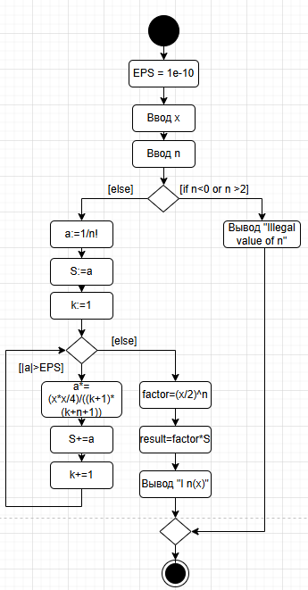
Рис. 22- UML-диаграмма для задания повышенной сложности.
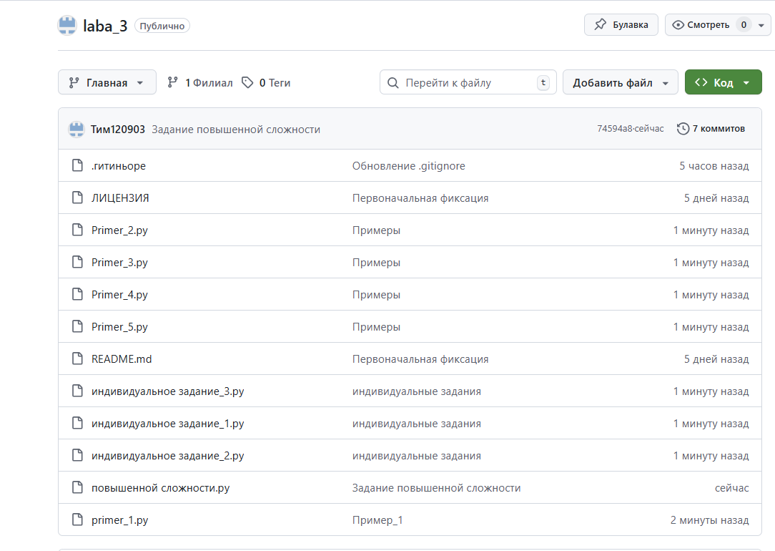
Рис. 23 - добавленные файлы с коммитами на Github.

Ответы на контрольные вопросы:

- Диаграммы деятельности. Унифицированный язык моделирования (UML) является стандартным инструментом для создания «чертежей» программного обеспечения. С помощью UML можно визуализировать, специфицировать, конструировать и документировать артефакты программных систем. UML пригоден для моделирования любых систем: от информационных систем масштаба предприятия до распределенных Web-приложений и даже встроенных систем реального времени. Это очень выразительный язык, позволяющий рассмотреть систему со всех точек зрения, имеющих отношение к ее разработке и последующему развертыванию. Несмотря на обилие выразительных возможностей, этот язык прост для понимания и использования.
- Состояние действия и состояние деятельности. В потоке управления, моделируемом диаграммой деятельности, происходят различные события. Вы можете вычислить выражение, в результате чего изменяется значение некоторого атрибута или возвращается некоторое значение. Также, например, можно выполнить операцию над объектом, послать ему сигнал или даже создать его или уничтожить. Все эти выполняемые атомарные вычисления называются состояниями действия, поскольку каждое из них есть состояние системы, представляющее собой выполнение некоторого действия. Состояния действия изображаются прямоугольниками с закругленными краями. Внутри такого символа можно записывать произвольное выражение. Состояния действия не могут быть подвергнуты декомпозиции. Кроме того, они атомарны. Это значит, что внутри них могут происходить различные события, но выполняемая в состоянии действия работа не может быть прервана. Обычно предполагается, что длительность одного состояния действия занимает неощутимо малое время. В противоположность этому состояния деятельности могут быть подвергнуты дальнейшей декомпозиции, вследствие чего выполняемую деятельность можно представить с помощью других диаграмм деятельности. Состояния деятельности не являются атомарными, то есть могут быть прерваны. Предполагается, что для их завершения требуется заметное время. Можно считать, что состояние действия - это частный вид состояния деятельности, а конкретнее - такое состояние, которое не может быть подвергнуто дальнейшей декомпозиции. А состояние деятельности можно представлять себе как составное состояние, поток управления которого включает только другие состояния деятельности и действий.
- Переходы. Когда действие или деятельность в некотором состоянии завершается, поток управления сразу переходит в следующее состояние действия или деятельности. Для описания этого потока используются переходы, показывающие путь из одного состояния действия или деятельности в другое. В UML переход представляется простой линией со стрелкой.
Ветвление. Простые последовательные переходы встречаются наиболее часто, но их одних недостаточно для моделирования любого потока управления. Как и в блок-схеме, вы можете включить в модель ветвление, которое описывает различные пути выполнения в зависимости от значения некоторого булевского выражения. Как видно из рис. 4.3, точка ветвления представляется ромбом. В точку ветвления может входить ровно один переход, а выходить - два или более. Для каждого исходящего перехода задается булевское выражение, которое вычисляется только один раз при входе в точку ветвления. Ни для каких двух исходящих переходов эти сторожевые условия не должны одновременно принимать значение «истина», иначе поток управления окажется неоднозначным. Но эти условия должны покрывать все возможные варианты, иначе поток остановится.
- Алгоритм разветвляющейся структуры - это алгоритм, в котором вычислительный процесс осуществляется либо по одной, либо по другой ветви, в зависимости от выполнения некоторого условия. Программа разветвляющейся структуры реализует такой алгоритм. В программе разветвляющейся структуры имеется один или несколько условных операторов. Для программной реализации условия используется логическое выражение. В сложных структурах с большим числом ветвей применяют оператор выбора.
- Разветвляющиеся алгоритмы отличаются от линейных тем, что в них последовательность выполнения команд зависит от выполнения условия.
- Условный оператор в программировании — это конструкция, которая проверяет истинность некоторого логического выражения (условия) и в зависимости от результата выполняет тот или иной блок кода. Существуют следующие его формы: конструкция if, конструкция if – else, конструкция if – elif – else
- В Python используются следующие операторы сравнения: == (равенство), != (неравенство), > (больше), < (меньше), >= (больше или равно), <= (меньше или равно).
- Простое условие — это одиночное логическое выражение, которое проверяет одно утверждение. Оно возвращает True или False и состоит из одного оператора сравнения или логического оператора.
Пример:
x = 5
if x == 5:
print(“x равен 5”)
- Составное условие в Python — это конструкция, которая проверяет несколько условий и выполняет только подходящий код. Для этого используются операторы if, elif (сокращение от «else if») и else:
Пример:
x = 2
y = 5
if x > 3:
print(y+x)
elif x < 3:
print(y-x)
else:
print(y*x)
- При составлении сложных условий широко используются два оператора - так называемые логические И (and) и ИЛИ (or). Чтобы получить True при использовании оператора and, необходимо, чтобы результаты обоих простых выражений, которые связывает данный оператор, были истинными. Если хотя бы в одном случае результатом будет False, то и все сложное выражение будет ложным. Чтобы получить True при использовании оператора ог, необходимо, чтобы результат хотя бы одного простого выражения, входящего в состав сложного, был истинным. В случае оператора ог сложное выражение становится ложным лишь тогда, когда ложны оба составляющие его простые выражения.
- Да, оператор ветвления может содержать внутри себя другие ветвления (вложенные ветвления). В этом случае один оператор ветвления можно расположить внутри другого, что позволяет производить выбор более чем из двух вариантов.
- Алгоритм циклической структуры это тот, который позволяет многократно выполнять одни и те же действия в зависимости от заранее определённых условий.
- В Python есть два основных типа циклов: for и while. Оператор цикла while выполняет указанный набор инструкций до тех пор, пока условие цикла истинно. Истинность условия определяется также как и в операторе if. Оператор for выполняет указанный набор инструкций заданное количество раз, которое определяется количеством элементов в наборе.
- Функция range возвращает неизменяемую последовательность чисел в виде объекта range. Она хранит только информацию о значениях start, stop и step и вычисляет значения по мере необходимости. Это значит, что независимо от размера диапазона, который описывает функция гange, она всегда будет занимать фиксированный объем памяти.
- Чтобы организовать перебор значений от 15 до 0 с шагом 2 нужно выполнить следующую программу: list(range(15, -1, -2)
- Да, циклы могут быть вложенными.
- Бесконечный цикл образуется, если в условии цикла while не предусмотрено условие выхода. Для выхода из бесконечного цикла в Python можно использовать оператор break.
- Оператор break предназначен для досрочного прерывания работы цикла while.
- Оператор continue запускает цикл заново, при этом код, расположенный после данного оператора, не выполняется.
- В операционной системе по умолчанию присутствуют стандартных потока вывода на консоль: буферизованный поток stdout для вывода данных и информационных сообщений, а также небуферизованный поток stderr для вывода сообщений об ошибках. По умолчанию функция print использует поток stdout. Для того, чтобы использовать поток stderr необходимо передать его в параметре file функции print. Само же определение потоков stdout и stderr находится в стандартном пакете Python sys. Хорошим стилем программирования является наличие вывода ошибок в стандартный поток stderr поскольку вывод в потоки stdout и stderr может обрабатываться как операционной системой, так и сценариями пользователя по-разному.
- Для того, чтобы использовать поток stderr необходимо передать его в параметре file функции print: print(“Error!”, file=sys.stderr)
- В Python завершить программу и передать операционной системе заданный код возврата можно посредством функции exit. Вызов exit(1) (0 стоит по умолчанию) приводит к немедленному завершению программы и операционной системе передается 1 в качестве кода возврата, что говорит о том, что в процессе выполнения программы произошли ошибки.
Вывод: в ходе работы были приобретены навыки программирования разветвляющихся алгоритмов и алгоритмов циклической структуры. Были освоены операторы языка Python версии 3.x if, while, for, break и continue, позволяющих реализовывать разветвляющиеся алгоритмы и алгоритмы циклической структуры.

